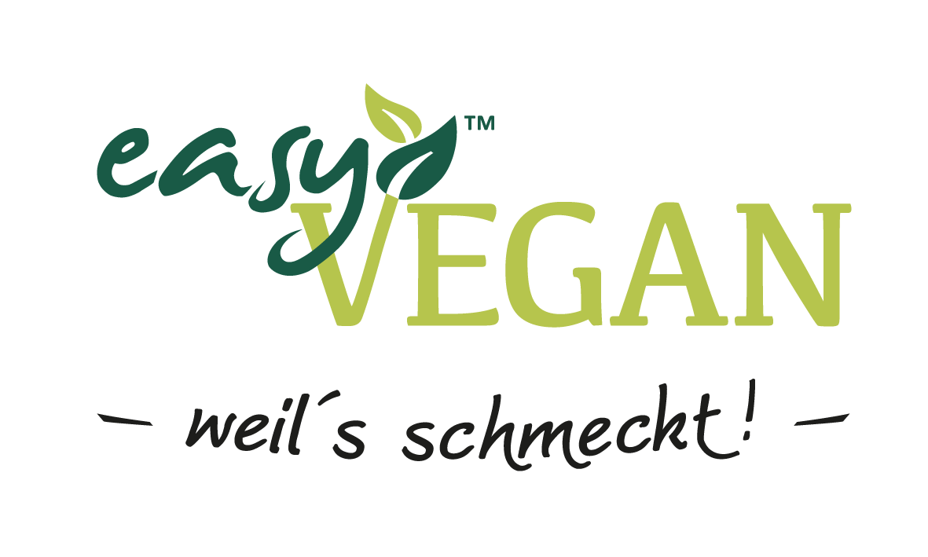

MEDIENINFORMATION

➲ Stiegl präsentiert Produktinnovation mit Salzburger Start-up easyVEGAN  Gelebte Kreislaufwirtschaft  Brau-Reststoff wird zu vollwertigem Rohstoff  Naturbelassener Biertreber als hochwertige Basis für neue, vegane Treberbällchen und -burger  Produkt entspricht „Regenerative Food“-Trend

Vom Reststoff zum Rohstoff:
Stiegl & easyVEGAN bringen Produkt-Weltneuheit aus Treber auf den Markt

Stiegl setzt ab sofort einen weiteren, wichtigen Schritt in seiner gelebten Kreislaufwirtschaft: Der Treber, der bei der Bierherstellung als Brau-Nebenprodukt anfällt, wird ab sofort in seiner naturbelassenen Form als Hauptzutat für pflanzenbasierte Burger und Bällchen von easyVEGAN verarbeitet und diese sind eine absolute Weltneuheit. Die herzhaften Fleisch-alternativen aus überwiegend heimischen Zutaten sind für die Gastronomie ab sofort beim Großhändler METRO bestellbar. Weitere Produktentwicklungen sind in Vorbereitung.

Als Traditionsunternehmen denkt man bei Stiegl seit jeher in Kreisläufen, um Böden zu schonen und sparsam mit Ressourcen umzugehen. Kreislaufwirtschaft bedeutet in Österreichs größter Privatbrauerei unter anderem, Reststoffe aus der Bierherstellung – wie zum Beispiel Biertreber – sinnvoll wiederzuverwerten. Als Treber bezeichnet man konkret die Rückstände des Braumalzes, die im Bierbrauprozess anfallen. Nach einer gemeinsamen, intensiven Entwicklungszeit hat Stiegl mit dem Salzburger Start-up easyVEGAN eine neue, innovative Möglichkeit gefunden, den wertvollen Reststoff in Form von geschmackvollen, pflanzenbasierten Treberbällchen und Treberburger in den Lebensmittelkreislauf zu bringen. „Mit dieser weltweit einzigartigen Produktinnovation ist es uns gelungen, einem hochwertigen Brau-Nebenprodukt einen neuen Wert zu geben und somit einmal mehr verantwortungsvoll und schonend mit unseren Ressourcen umzugehen“, freut sich Stiegl-Bräuin Mag. Alessandra Kiener: „Darüber hinaus treffen wir mit dieser Produktentwicklung zu 100 Prozent den Zeitgeist. Denn die Treberbällchen und -burger sind nicht nur eine schmackhafte, fleischlose Alternative, die für Abwechslung am Speiseplan sorgen. Treber bietet durch seine Umwandlung vom Reststoff zum Rohstoff großes Potenzial.“

Trend in Foodie-Szene geht zu „Regenerative Food“

Das Ernährungsverhalten in den europäischen Ländern hat sich in den vergangenen Jahren sukzessive verändert. Der Fleischkonsum nimmt langsam, aber stetig ab. Laut einer Studie bevorzugen bereits 36 Prozent der europäischen KonsumentInnen pflanzenbasierte Alternativen gegenüber Fleisch. Die Beweggründe für vegane Ernährung sind vielfältig. Viele Menschen legen großen Wert auf gesunde Ernährung, die auch einen hohen Funktionswert erfüllt. Darüber hinaus spielen bei der Entscheidung auch Tierwohl, Umweltschutz sowie der Nachhaltigkeitsgedanke eine immer größere Rolle.

Im „Food Report 2023“ benennt die Ernährungswissenschaftlerin Hanni Rützler „Regenerative Food“ als einen aktuellen Trend, der in der umweltbewussten Foodie-Szene für Aufmerksamkeit sorgt. Sie meint damit Lebensmittel, die nach Kriterien der regenerativen Landwirtschaft erzeugt werden, dabei wenig Wasser verbrauchen, die Bodenfruchtbarkeit nicht angreifen und dadurch eine gute Energie- und Nachhaltigkeitsbilanz aufweisen. „Bei Treber, einem sehr hochwertigen Brau-Nebenprodukt, ist das gegeben. Insofern stand für uns schon länger fest, dass wir in diesem Bereich etwas tun möchten. Bei der Suche nach einem Partner sind wir rasch auf das Salzburger Start-up easyVEGAN gestoßen“, freut sich Alessandra Kiener. Mit der Vision „Die Welt mit jedem Bissen besser machen“ produziert das junge Unternehmen seit einigen Jahren vegane Linsen-Produkte. Mit diesen pflanzenbasierten Alternativen zu Fleischprodukten von easyVEGAN war das ideale Ausgangsprodukt für die neuen Treberprodukte gefunden.

Biertreber mit hohem Protein- und Ballaststoffgehalt

Bei Stiegl fallen im Bierbrauprozess jährlich rund 19.000 Tonnen Treber an. Bisher wurde der Biertreber von Bauern aus der Region als Futtermittel für ihre Rinder in der Brauerei abgeholt. Sein relativ hoher Eiweißgehalt macht Treber zu einem wichtigen, regionalen und natürlichen Futtermittel. Neben der Einbringung in den Futtermittelkreislauf sucht Stiegl stets nach weiteren, neuen Wegen, um das wertvolle Brau-Nebenprodukt sinnvoll zu verwerten. „Biertreber hat unheimliches Potenzial. Die einzige Herausforderung ist, dass man den Wertstoff innerhalb eines kurzen Zeitfensters verarbeitet muss, da er sonst verderben kann“, erklärt Stiegl-Chefbraumeister und -Geschäftsführer Christian Pöpperl, der das Stiegl-Ressourceneffizienz- und Kreislaufwirtschaft-Team leitet. Eine innovative Möglichkeit der Zwischennutzung wurde etwa im Vorjahr gefunden: Studierende der Fachhochschule Salzburg Campus Kuchl entwickelten gemeinsam mit SchülerInnen der HBLA für Landwirtschaft in Ursprung kompostierbare Teller aus Biertreber und Weizenkleie. Die umweltfreundlichen Einweg-Teller wurden mit dem Salzburger Innovationspreis 2022 in der Kategorie „Bioökonomie Made in Salzburg“ ausgezeichnet. Mit den „Trebertellern“ ließen sich in Zukunft große Mengen an Plastik-Müll durch Einweg-Geschirr vermeiden.

Biertreber enthält die Nährstoffe der Gerste in konzentrierter Form und weist einen hohen Protein- und Ballaststoffgehalt auf. Darüber hinaus ist der Brauerei-Reststoff auch geschmacklich wertvoll. Eine Wiederverwertung in der Lebensmittelproduktion ist daher ideal. Am Stiegl-Gut Wildshut wird Treber auch zum Brotbacken verwendet. Um das wertvolle Brau-Nebenprodukt im breiteren Ausmaß kulinarisch zugänglich zu machen war es Stiegl ein großes Anliegen, die Idee des „essbaren Trebers“ weiterzuverfolgen. „Die Weiterverarbeitung des Biertrebers zu geschmackvollen Lebensmitteln ist die ideale Verwertung, um das hochwertige Brau-Nebenprodukt im Wirtschaftskreislauf zu behalten. Und es ist ein Best Practice-Beispiel dafür, wie aus einem Reststoff ein Rohstoff werden kann“, sagt Stiegl-Chefbraumeister Christian Pöpperl.

Vegane Treberbällchen und -burger als Produktinnovation

In nur wenigen Monaten Entwicklungszeit kreierte easyVEGAN hochwertige Treber-Produkte in drei Variationen: Treberbällchen und -burger in Mini- und Normalgröße. Als Hauptzutat dient naturbelassener Treber aus Stiegl-Gerstenmalz. Die weiteren Zutaten wie z.B. Linsen werden so regional wie möglich beschafft. easyVEGAN-Geschäftsführerin & Produktent-wicklerin Cassandra Winter betont die nachhaltige Unternehmensphilosophie, die das Startup mit Stiegl teilt. „Was uns als Unternehmen eint, ist, dass wir echte, natürliche Lebensmittel ohne Konservierungs- und Zusatzstoffe herstellen. Auch unsere ersten gemeinsamen Produkte, die Treberbällchen und -burger, bestehen aus natürlichen Rohstoffen und werden nicht hoch prozessiert, sondern schonend verarbeitet. Dadurch bleiben die natürlichen Nährstoffe enthalten.“

Die herzhaften Fleischersatzprodukte aus naturbelassenem Treber sind die ersten ihrer Art auf dem Markt weltweit. Sie sind reich an Ballaststoffen, enthalten Magnesium, Eisen & Vitamin B6, sind laktosefrei sowie frei von Palmöl und Gentechnik. Ihre vielfältige Einsetzbarkeit in privaten und professionellen Küchen zeichnet sie besonders aus: als Tellergericht, für Burger-Kreationen oder einfach und handlich zum Dippen. Ein weiterer Benefit: Sie werden besonders klimafreundlich hergestellt. „Der Schritt weg vom übermäßigen Fleischkonsum hin zu mehr rein pflanzlicher Ernährung ist auch ein wichtiger Schritt im Sinne des Klimaschutzes“, betont easyVEGAN-Geschäftsführer und Mitgründer Martin Jager: „Mit unseren Treberprodukten sparen wir gegenüber einem konventionellen industriellen Rindfleisch bis zu 94 Prozent an CO₂-Emissionen und bis zu 83 Prozent an Wasserverbrauch ein. Jeder Bissen ist somit ein aktiver Beitrag zum Klimaschutz.“ Die Treberbällchen und -burger werden unter der Marke easyVEGAN vermarktet und sind ab sofort beim Großhändler METRO erhältlich. „Die Nachfrage nach pflanzlichen und gastrotauglichen Alternativen in Profi-Küchen steigt stetig und es freut uns, dass wir mit den regionalen Treberprodukten von easyVEGAN erneut am Puls sind, um unseren Kunden nachhaltige Lebensmittelinnovationen anbieten zu können. Auch für die Transparenz ist gesorgt, denn dank unserer App können KundInnen unsere Produkte rückverfolgen“, sagt Xavier Plotitza, CEO METRO Österreich. Weitere Produktinnovationen sowohl für Gastronomie als auch Privathaushalte sind bereits in der Entwicklung.

Stiegl: Gelebte Kreislaufwirtschaft

Neben der sinnvollen Verwertung von Reststoffen handelt Stiegl auch darüber hinaus im Sinne von Ressourcenschonung und Kreislaufwirtschaft: Das Traditionsunternehmen produziert etwa selbst Ökostrom mit einer Photovoltaikanlage sowie einem lokalen Wasserkleinkraftwerk und nutzt innovative und umweltschonende Technologien, zum Beispiel im Bereich der Kältetechnik beim Bierbrauprozess. Einen besonderen Stellenwert hat auch die „Kaskadennutzung“, bei der Rohstoffe effektiv und mehrfach genutzt werden, um sie so lange wie möglich im Wirtschaftssystem zu halten. Bei der Verpackung wird auf Recyclingmaterial geachtet. „Unser tägliches Wirtschaften ist davon geleitet, die Umwelt zu schützen und dem Klimawandel entgegenzuwirken“, erklärt Stiegl-Eigentümerin Alessandra Kiener. Dass das gelingt, beweist der aktuelle Stiegl-Nachhaltigkeitsbericht: Durch die gelebte Kreislaufwirtschaft ist der CO₂-Fußabdruck pro Liter Bier bereits enorm gesunken und liegt aktuell bei 201 Gramm. Bis 2025 hat sich das Unternehmen zum Ziel gesetzt, einen Wert unter 190 Gramm zu erreichen.

_________________________
Bildtexte:
Pressebild 1: Gemeinsam mit dem Salzburger Start-up „easyVEGAN“ präsentierte Stiegl jetzt eine weltweit einzigartige Produktinnovation als Alternative zum Fleischkonsum. Im Bild (v. li): Stiegl-Chefbraumeister Christian Pöpperl, Cassandra Winter (GF easyVEGAN), Stiegl-Bräuin Mag. Alessandra Kiener,und Martin Jager (GF easyVEGAN).

Pressebild 2: Die neuen, pflanzenbasierten Treberbällchen und -burger sind ein weiteres Beispiel für die gelungene Umsetzung der Kreislaufwirtschaft bei Stiegl. Im Bild (v. li): Stiegl-Chefbraumeister Christian Pöpperl, Stiegl-Bräuin Mag. Alessandra Kiener und Gastronom Didi Maier.

Pressebild 3: Die herzhaften Bällchen und Burger aus naturbelassenem Treber von Stiegl und easyVEGAN sind die ersten ihrer Art auf dem Markt weltweit und in privaten wie professionellen Küchen vielfältig einsetzbar.

Bildnachweis (3): wildbild / Abdruck honorarfrei! 2023-05-16

Rückfragen richten Sie bitte an:
Pressestelle Stiegl, Mag. Alexandra Picker-Rußwurm
PICKER PR – talk about taste, Tel. 0662-841187-0, mobil: 0664/1102525, office@picker-pr.at, www.picker-pr.at

Quelle: Smart Protein Project (2021). What consumers want.

